**TRƯỜNG TRUNG HỌC PHỔ THÔNG PHÚ NHUẬN**

**MÔN TIN HỌC**

**BÁO CÁO**

**Chủ đề: Trình bày suy nghĩ của bản thân về vạn vật xung quanh**

HỌ VÀ TÊN kèm SỐ THỨ TỰ :

NGUYỄN DUY HIẾU ( 14 )

NGUYỄN HỮU HOÀNG BẢO ( 4 )

NGUYỄN PHẠM HỮU NGHĨA ( 29 )

NGUYỄN THỊ THUỲ DUNG ( 7 )

ĐẶNG PHẠM QUỲNH CHÂU ( 5 )

Phú Nhuận, ngày 29 tháng 3 năm 2022

|  |  |  |
| --- | --- | --- |
| STT | HỌ VÀ TÊN | NHIỆM VỤ |
| 14 | NGUYỄN DUY HIẾU | Liệt kê thành ngữ, tục ngữ, ca dao, sáng tác thơ |
| 7 | NGUYỄN THỊ THUỲ DUNG | Liệt kê thành ngữ, tục ngữ, ca dao, sáng tác thơ |
| 5 | ĐẶNG PHẠM QUỲNH CHÂU | Liệt kê thành ngữ, tục ngữ, ca dao, sáng tác thơ |
| 4 | NGUYỄN HỮU HOÀNG BẢO | Liệt kê thành ngữ, tục ngữ, ca dao, sáng tác thơ |
| 29 | NGUYỄN PHẠM HỮU NGHĨA | Liệt kê thành ngữ, tục ngữ, ca dao, sáng tác thơ và chọn 3 câu được liệt kê nhiều nhất |

**TUẦN 2**

|  |  |  |
| --- | --- | --- |
| STT | HỌ VÀ TÊN | NHIỆM VỤ |
| 14 | NGUYỄN DUY HIẾU | Tìm hiểu cách tạo danh sách theo cấp độ (danh sách đa cấp). |
| 7 | NGUYỄN THỊ THUỲ DUNG | Tìm hiểu cách định dạng phông chữ |
| 5 | ĐẶNG PHẠM QUỲNH CHÂU | Tìm hiểu cách đặt khoảng cách dòng, đoạn và thụt lề |
| 4 | NGUYỄN HỮU HOÀNG BẢO | Tìm hiểu cách chia cột văn bản |
| 29 | NGUYỄN PHẠM HỮU NGHĨA | Tìm hiểu cách sử dụng màu tô sáng văn bản |

**TUẦN 3**

|  |  |  |
| --- | --- | --- |
| STT | HỌ VÀ TÊN | NHIỆM VỤ |
| 14 | NGUYỄN DUY HIẾU | Làm phần thực trạng/ ví dụ 3 câu thành, tục ngữ |
| 7 | NGUYỄN THỊ THUỲ DUNG | Làm mở bài của 3 câu thành, tục ngữ |
| 5 | ĐẶNG PHẠM QUỲNH CHÂU | Làm phần lật ngược vấn đề 3 câu thành, tục ngữ |
| 4 | NGUYỄN HỮU HOÀNG BẢO | Làm phần giải thích 3 câu thành, tục ngữ |
| 29 | NGUYỄN PHẠM HỮU NGHĨA | Làm phần ý nghĩa/tác dụng 3 câu thành, tục ngữ |

**TUẦN 4**

**TUẦN 5 + 6**

|  |  |  |
| --- | --- | --- |
| STT | HỌ VÀ TÊN | NHIỆM VỤ |
| 14 | NGUYỄN DUY HIẾU | Trang trí và hoàn thiện file Word |
| 7 | NGUYỄN THỊ THUỲ DUNG | Trang trí và hoàn thiện file Word |
| 5 | ĐẶNG PHẠM QUỲNH CHÂU | Làm phần định dạng văn bản |
| 4 | NGUYỄN HỮU HOÀNG BẢO | Làm phần kết bài 3 câu thành ngữ, tục ngữ |
| 29 | NGUYỄN PHẠM HỮU NGHĨA | Làm phần định dạng văn bản |

**MỤC LỤC**

**Các câu ca dao, tục ngữ, thành ngữ, thơ tự sáng tác :**

I. Lửa thử vàng, gian nan thử sức

II. Nhiễu điều phủ lấy giá gương

Người trong một nước phải thương nhau cùng

III. Đói cho sạch, rách cho thơm

**BÀI 1:**

# **“Lửa thử vàng, gian nan thử sức”**

Đ

ó là những chuỗi ngày đầy vất vả và gian lao để đi đến thành công, chúng ta luôn phải cố gắng vậy hết lòng quyết tâm không ngại khó khăn gian khổ. Con đường để tới đích của thành công là con đường đầy rẫy  những chướng ngại vật, không phải lúc nào cũng có hoa thơm cỏ lạ trải đầy thảm đỏ cho  chúng ta bước đi. Vì thế nên ông bà ta đã có câu ***“lửa thử vàng, gian nan thử sức”*** để nói lên nghị lực và lòng quyết tâm của con người ta khi muốn chạm tới đỉnh cao của danh vọng.

***“Vàng”*** là một thứ kim loại có giá trị cao bởi những đặc tính nổi bật của nó mà không phải thứ kim loại nào cũng có thể thay thế được. Vàng nguyên chất có khả năng dát mỏng, cho vào lửa nhưng không bị đổi màu, bị biến chất. Bởi vậy mà chúng ta thường sử dụng lửa để phân biệt vàng thật hay là vàng giả. Nếu là vàng thật thì khi được hơ qua lửa, miếng vàng ấy vẫn giữ nguyên được màu sắc và hình dáng của nó. Thế nhưng là vàng giả thì khi hơ qua lửa, ngay lập tức chúng sẽ bị xỉn màu thành nâu hoặc đen. Đó chính là nghĩa đen của câu nói ***“lửa thử vàng”***. Thế nhưng vẫn còn có một tầng nghĩa khác quanh câu nói trên. Lửa ở đây là chỉ những khó khăn và thử thách trong cuộc sống. Còn ***“vàng”*** là chỉ những ý chí và nghị lực của một con người.

Con người cũng như loài hoa dại kia, tràn đầy nghị lực để vượt qua nghịch cảnh cuộc đời, vì vậy có rất nhiều nhân chứng thực tế cho ý chí ***“lửa thử vàng”***. Chắc hẳn không ai là không biết rằng cố Tổng thống Hoa Kỳ Abraham Lincoln là một tấm gương sáng về tinh thần tự lập và phấn đấu để trở nên mạnh mẽ. Anh ấy xuất thân từ một gia đình nghèo. Cha mẹ anh đều không biết chữ và làm nông. Cuộc đời của Lincoln đầy thất bại. Tuy nhiên, sau mỗi lần thất bại, anh đều lấy lại tinh thần, xem đó là động lực để tiếp tục cố gắng. Từ trước đến nay, cái tên Abraham Lincoln vẫn được coi là một chính khách tinh túy, sánh ngang với vị tổng thống sáng lập huyền thoại George Washington. Hay như ở Việt Nam, có lẽ mỗi người đều đã từng nghe đến  thầy giáo Nguyễn Ngọc Ký, tuy bị cụt hai tay nhưng với ý chí vươn lên và muốn khẳng định mình, ông đã chiến thắng chính bản thân mình, khẳng định tài năng cá nhân và trở thành một thầy giáo giỏi. Không những không trở thành gánh nặng của xã hội mà còn góp phần xây dựng xã hội. Quả là một tấm gương sáng về sự kiên trì và vươn lên. Hay ở thời điểm dịch bệnh bây giờ, Đã có biết bao người suốt ngày giam mình trong phòng thí nghiệm để tìm ra những loại vacxin để con người chúng ta vượt lên trên bệnh dịch đầy khó khăn này. Và còn rất rất nhiều người có ý chí như thế nữa, và tất cả chính là nhờ ý chí, nhờ nghị lực để đạt tới thành công trong cuộc sống.

Khi ta biết kiên nhẫn, nỗ lực, có quyết tâm vượt qua mọi khó khăn trong cuộc sống thì ta sẽ đạt được sự thành công và được mọi người công nhận, tin tưởng. Ngoài ra, gia đình ta sẽ cảm thấy yên tâm hơn khi biết ta có thể đứng dậy trước những khó khăn, giông bão. Bên cạnh đó,

xã hội và đất nước cũng sẽ trở nên giàu mạnh hơn khi có nhiều người luôn nỗ lực hết mình.

Ý chí và nghị lực là một trong những phẩm chất không thể thiếu để bản thân ta trở nên tốt đẹp hơn. Thế nhưng, vẫn có những người lại sống buông thả, từ bỏ, buông xuôi dễ dàng mục tiêu, ước mơ khi gặp những khó khăn. Cuộc sống sẽ luôn đặt con người vào một tư thế chủ động chỉ khi chúng ta nắm được những điều có giá trị và ý nghĩa đó, tất cả những khó khăn đó, nó cũng có thể là một màn chắn vô hình mà không phải ai cũng có thể  có thể vượt qua để loại bỏ đi những điều sợ hãi và sự lảng tránh. Bởi vậy, chúng ta cần phải phê phán những kẻ lười biếng, không kiên trì, nỗ lực vươn lên trong cuộc sống, làm gánh nặng cho xã hội.

Không có thành công nào là dễ dàng đạt được. Chỉ khi nỗ lực không ngừng nghỉ, trau dồi bản thân ngày một tốt hơn và không ngại đương đầu với thử thách thì thành công mới đến. Vì vậy, hãy ghi nhớ rằng: ***“Lửa thử vàng, gian nan thử sức”***.

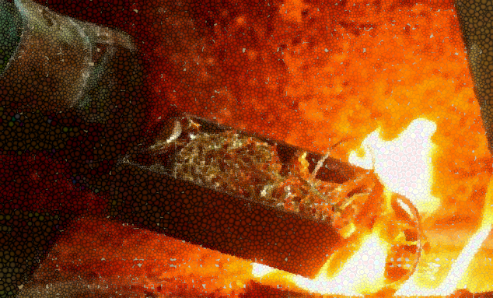

**BÀI 2:**

# “Nhiễu điều phủ lấy giá gương

# Người trong một nước phải thương nhau cùng”

Lật lại những trang sử vàng của dân tộc Việt Nam, ta thấy rằng ông cha ta đã để lại cho thế hệ trẻ ngày nay nhiều bài học quý giá về sự đoàn kết, đùm bọc, giúp đỡ nhau trong lao động, trong cuộc sống cũng như trong công cuộc chống giặc ngoại xâm. Những câu tục ngữ đậm đà bản sắc dân tộc đã nói lên điều đó. Mà một trong số đó chúng ta phải nhắc đến câu tục ngữ:

"***Nhiễu điều phủ lấy giá gương***

***Người trong một nước phải thương nhau cùng.***"

Trước hết ta cần hiểu được ý nghĩa của câu tục ngữ. “**Nhiễu điều**” ở đây là một tấm vải dùng để phủ lên gương để tránh bụi bẩn, giữ cho gương luôn sáng bóng và “**giá gương**” chính là vật dụng mà cần có tấm “**nhiễu điều**” để bảo vệ. Từ hai hình ảnh trên, ông cha ta đã liên tưởng sâu xa đến tình cảm của những người dân trong cùng một dân tộc, cùng một nước, đã chảy chung một dòng máu quê hương, có mục đích chung thì cần biết thương yêu nhau, đùm bọc, gắn bó, sẻ chia, giúp đỡ lẫn nhau trong mọi hoàn cảnh để cùng vượt qua khó khăn, thử thách, có như thế mới giúp đất nước phát triển và đi lên.

Con người sinh ra có hoàn cảnh khác nhau: có người sung sướng, cũng có người nghèo khổ. Hơn nữa, chúng ta lại cùng chung sống trên một đất nước, có cùng nguồn gốc con **Rồng cháu Tiên**. Bởi vậy, tình yêu thương, sự đùm bọc hay giúp đỡ lẫn nhau là điều cần thiết trong cuộc sống . Một ví dụ cụ thể nhất là trong năm 1945, khi cả nước phải đối mặt với nạn đói kinh hoàng. Hưởng ứng lời kêu gọi của chủ tịch Hồ Chí Minh với động phong trào “***Một nắm khi đói, bằng một gói khi no***”. Các hũ gạo cứu đói đó đã thể hiện tinh thần tương thân tương ái của người dân Việt Nam. Đến hiện tại, cuộc sống trở nên tốt đẹp hơn, nhưng tinh thần đó vẫn được phát huy. Các chương trình thiện nguyện vẫn được tổ chức hằng năm như như áo ấm cho em, hiến máu nhân đạo, gánh chữ lên non. Nhiều tấm lòng hảo tâm đã ủng hộ cho đồng bào miền Trung chịu ảnh hưởng của thiên tai. Hay sự đồng lòng, sẻ chia của chính quyền và nhân dân trong đại dịch… Tất cả đều cho thấy được một trái tim Việt Nam giàu nhân nghĩa. Và gần đây nhất là nước ta trải qua dịch bệnh đầy khó khăn, nhưng cũng chính vì thế lòng yêu thương, trắc ẩn của con người Việt Nam ta thể hiện càng rõ. Nào là những cây ATM gạo, những buổi phát gạo, rau,tiền khẩu trang miễn phí,… hay đơn giản là  khi thấy những đồng bào phải cách ly do dịch bệnh, thì có rất nhiều người đã xung phong, sẵn sàng góp sức mình làm việc khu vực cách ly để giúp đỡ bà con.Và tất cả tuy là giá trị nhỏ hay lớn, thì cũng đều xuất phát từ tấm lòng của mỗi con người chúng ta.

Vậy, tại sao chúng ta phải đoàn kết, yêu thương lẫn nhau? Khi ta có tinh thần đoàn kết, ta có thể vượt qua những khó khăn, giông bão trong cuộc đời nhờ sự trợ giúp của bạn bè. Bên cạnh đó, ta cũng sẽ có cơ hội được phát triển bản thân tốt hơn. Ngoài ra, ngày xưa, nhân dân ta vì có sự đoàn kết, ý chí bảo vệ độc lập dân tộc nên đã đánh đuổi được biết bao kẻ có ý định cướp nước ta. Nhờ đó mà đất nước Việt Nam vẫn còn tồn tại đến tận ngày nay.

Tình thương yêu,  đùm bọc lẫn nhau, đoàn kết trong một dân tộc, đất nước là một điều đáng quý và đáng trân trọng. Tuy nhiên, trong thực tế không phải ai cũng hiểu và làm điều đó. Bởi vậy, chúng ta phải phê phán những thái độ sống thiếu trách nhiệm, phê phán những kẻ sống bàng quan với mọi người, thờ ơ trước những khó khăn của đất nước, của đồng bào. Những kẻ ấy đáng bị lên án đáng quét sạch đi. Tất cả chúng ta phải cùng nhau đi lên, cùng nhau xây dựng đất nước theo lời Bác dạy.

Em tin rằng, dù là quá khứ, hiện tại hay tương lai, thì bài học về sự đoàn kết, đùm bọc, sẻ chia giữa những người dân Việt ta vẫn sẽ còn mãi và phát huy mạnh mẽ hơn nữa. Đúng như ông cha vẫn luôn nhắn nhủ:

***"Nhiễu điều phủ lấy giá gương***

***Người trong một nước phải thương nhau cùng"***

**BÀI 3:**

**“Đói cho sạch, rách cho thơm” 🕮**

 T

rong cuộc sống, để có thể sống đẹp, sống tốt, sống đúng không phải là điều dễ dàng, nhưng cũng không phải là chuyện không thể. Giữa xã hội có nhiều vết nhơ hay trong một môi trường đầy cám dỗ, để có thể sống không hổ thẹn với lòng mình cần rất nhiều bản lĩnh. Bởi vậy cha ông ta đã có câu tục ngữ *“****Đói cho sạch, rách cho thơm****”.*

Câu tục ngữ được chia làm hai vế, cân đối, nhịp nhàng. Trước hết chúng ta cần hiểu nghĩa đen của câu tục ngữ này là gì. Dù có bị đói chúng ta cũng phải ăn miếng ăn sạch sẽ, dù có nghèo quần áo cũng phải gọn gàng, thơm tho, không được ăn mặc lôi thôi, luộm thuộm. Đằng sau lớp nghĩa bề mặt đó, ông cha ta còn gửi gắm đến thế hệ sau một thông điệp vô cùng sâu sắc, ý nghĩa. Đói và rách ở đây chỉ cuộc sống khó khăn, túng quẫn; sạch, thơm không chỉ dùng chỉ hình thức bề ngoài mà còn thể hiện phẩm chất, tính cách bên trong mỗi con người: sự trong sạch, trung thực, không tham lam, lừa dối.

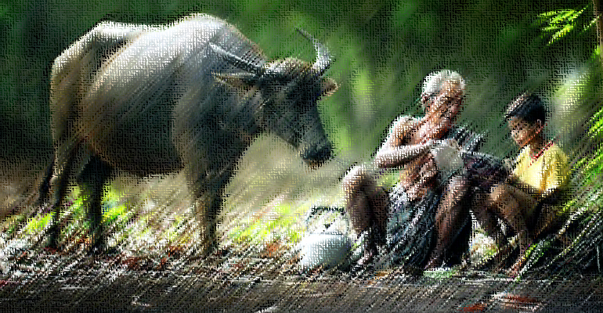⇨Câu tục ngữ khuyên nhủ mỗi người dù cuộc sống có khó khăn, vất vả, phải chịu nhiều khổ cực cũng phải luôn giữ gìn nhân cách, phẩm chất của bản thân. Không bởi vì hoàn cảnh thay đổi mà bán rẻ nhân phẩm, lương tâm, đạo đức của chính mình.

Họ đều là những con người đã lựa chọn rời xa chốn quan trường để tìm về với thiên nhiên đẹp đẽ, không màng những bon chen quyền lực, địa vị. Nhân cách của mỗi người được thể hiện qua hành động và việc làm. Chúng ta có thể dùng hành động, việc làm của mỗi cá nhân để tạo ra vật chất nhưng nếu để mất nhân cách thì không thể dùng vật chất nào có thể mua lại được. Chính vì thế, nhân cách là sự phát triển, tôi luyện qua thời gian và thử thách.

Nhờ có sự ngay thẳng, luôn tôn trọng lẽ phải mà ta có thể có được sự tôn trọng và tin yêu của những người xung quanh. Càng có nhiều người như vậy, xã hội càng trở tốt đẹp hơn do tệ nạn xã hội sẽ được giảm xuống. Nhờ đó mà đời sống tinh thần của mọi người sẽ được nâng cao.

Khi sống luôn giữ được sự chính trực, ngay thẳng sẽ luôn được mọi người yêu quý và tin cậy. Dù vậy, trong cuộc sống, có những người sống gian dối, sẵn sàng chối bỏ sự thật vì lợi ích cá nhân, lại có người nói lừa lọc người khác để mang lại lợi ích về cho bản thân. Bên cạnh đó, cũng có những người sống trong dối trá, ảo tưởng về những gì bản thân mình có,… Những người này đáng bị xã hội lên án, chỉ trích.

“***Đói cho sạch, rách cho thơm****”* từ xưa đến nay đã là lời răn dạy, là lẽ sống mà mỗi con người phải hướng đến. Là một học sinh ngay từ khi ngồi trên ghế nhà trường chúng ta phải kiên định, trung thực, không vì những lợi ích trước mắt mà bán rẻ nhân cách của mình. Chỉ có tu dưỡng, rèn luyện đạo đức ngay từ bây giờ thì sau này ta mới trở thành người có ích cho gia đình và xã hội.

**Các kỹ thuật được sử dụng trong bài trên :**

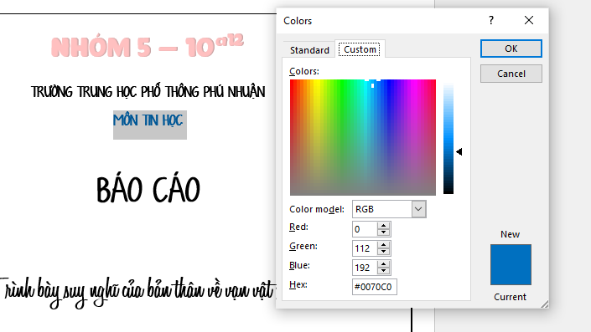

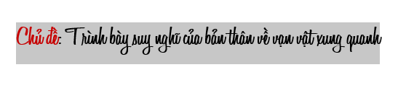

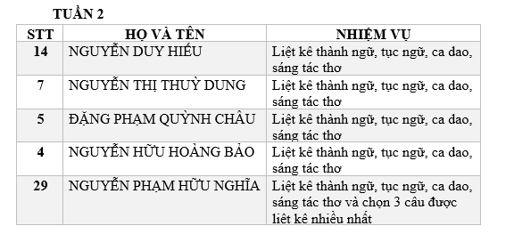

**Các font chữ dùng trong bài Word :**

* **#9Slide07 IcielPony**
* **#9Slide07 HLT Fall For You**
* **#9Slide05 Filmotype Honey**
* **#9Slide07 SVNSunshine**
* **#9Slide05 Good Vibes Pro**
* **#9Slide07 SVNSmirk**
* **Times New Roman**
* **Arial**
* **#9Slide05 IcielCiaobella**

**Nhóm 5 tụi con chúc thầy thật nhiều sức khoẻ ạ !**